УДК 004.43

РАЗРАБОТКА ИГРОВОЙ МОДЕЛИ ВСЕЛЕННАЯ СРЕДСТВАМИ JAVASCRIPT

Суворов П.С.¹

¹ Нижнетагильский государственный социально-педагогический институт, филиал Российского государственного профессионально-педагогического университета, РФ, г. Нижний Тагил, e-mail: suvpavlik@mail.ru

Аннотация
В статье описываются основы использования скриптового языка программирования JavaScrpt с использованием технологии Canvas в HTML5, для разработки 3D модели объектов. Большинство веб-страниц построены в формате HTML-кода. Это очень простой язык, который позволяет Вам добавлять различные элементы для веб-страницы, что делает ее привлекательной и интересной. HTML-код позволяет использовать встроенные изображения, цвета и базовые анимации для веб-страниц, повышая тем самым их внешний вид. Использование CSS (Каскадные таблицы стилей), обеспечивает большую гибкость и уменьшает общий объем кода и сложность веб-страниц. Таким образом, становится легче представить контент страницы и графических объектов в различных устройствах, таких как сотовые телефоны, планшеты и настольные компьютеры. Актуальностью программирования и разработки графических объектов с помощью JavaScript является то, что он прост в использовании и широко используется в веб-играх для пользователей, а также может использоваться для разработки дизайна веб-страниц. Одним из основных достоинств использования анимации является наглядность и динамичность графических объектов. С помощью JavaScript-анимации можно делать вещи, которые нельзя реализовать на CSS.

Ключевые слова: JavaScript, CSS, Canvas, HTML5, моделирование, графика, разработка 3D объектов, анимация

DEVELOPMENT OF THE GAME MODEL OF THE UNIVERSE USING JAVASCRIPT

Suvorov P.S.¹

¹ Nizhny Tagil State Socio-Pedagogical Institute, branch of the Russian State Vocational Pedagogical University, Russia, Nizhny Tagil, e-mail: suvpavlik@mail.ru

The article describes the basics of using the javascript programming language JavaScrpt using Canvas technology in HTML5 to develop 3D models of objects. Most web pages are built in HTML code format. It is a very simple language that allows you to add various elements to a web page, which makes it attractive and interesting. HTML code allows you to use embedded images, colors and basic animations for web pages, thereby enhancing their appearance. Using CSS (Cascading Style Sheets), provides more flexibility and reduces the total amount of code and complexity of web pages. Thus, it becomes easier to present the content of the page and graphic objects in various devices, such as cell phones, tablets and desktop computers. The relevance of programming and developing graphical objects using JavaScript is that it is easy to use and is widely used in web games for users, and can also be used to design web pages. One of the main advantages of using animation is the visibility and dynamism of graphic objects. With JavaScript animation, you can do things that cannot be implemented in CSS.

Keywords: JavaScript, CSS, Canvas, HTML5, modeling, graphics, development of 3D objects, animation

Введение
В интернете миллионы веб-страниц, размещенных на сайтах, которые служат разным целям. Некоторые из них привлекательные, а другие нет. Те, которые хорошо выглядят, просты в использовании, и достаточно интерактивные, могут вовлечь вас надолго, это те сайты, где используется JavaScript.
JavaScript — это язык программирования, как правило, выполняется на стороне клиента. Он используется для взаимодействия с пользователем [1]. Он также используется в разработке игр, настольных и мобильных приложений, в создании документов и виджетов рабочего стола. Веб-браузеры имеют встроенную поддержку для этого языка.
Большинство веб-страниц построены в формате HTML-кода. Это очень простой язык, который позволяет Вам добавлять различные элементы для веб-страницы, что делает ее привлекательной и интересной. HTML-код позволяет использовать встроенные изображения, цвета и базовые анимации для веб-страниц, повышая тем самым их внешний вид. Использование CSS (Каскадные таблицы стилей), обеспечивает большую гибкость и уменьшает общий объем кода и сложность веб-страниц. Таким образом, становится легче представить контент страницы и графических объектов в различных устройствах, таких как сотовые телефоны, планшеты и настольные компьютеры.
Одним из основных достоинств использования анимации является наглядность и динамичность графических объектов. С помощью JavaScript-анимации можно делать вещи, которые нельзя реализовать на CSS. Поэтому актуальным является исследование технологий создания анимации.
Целью работы является разработка игровой модели «Вселенная» средствами JavaScript, CSS, HTML5.
В соответствии с целью нами поставлены следующие задачи:
- изучить особенности языка JavaScript, подключение библиотек;
- рассмотреть особенности управления графическими объектами средствами JavaScript;
- разработать игровую модель «Вселенная»;
- тестирование разработанной модели;
- публикация игровой модели на бесплатном хостинге «000webhost» для общего доступа.
Материал и методы исследования
Для разработки графических объектов на JavaScript были выбраны следующие технологии:
1) Canvas. Его можно использовать для отрисовки графиков, композиции фото или создания анимации;
2) Three.js — Эта библиотека, написанная на JavaScript, позволяет осуществлять визуализацию с помощью, и WebGL. Three.js скрипты могут использоваться совместно с элементом HTML5 Canvas, SVG или WebGL. Благодаря использованию технологии WebGL, Three.js позволяет создавать ускоренную на GPU 3D графику [2];
Примером реализации данных технологии можно смоделировать 3D куб (рисунок 1).
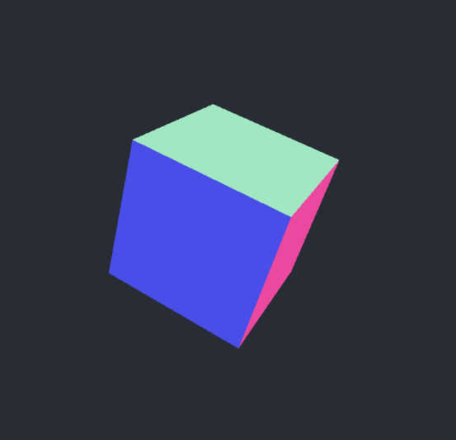
Рис. 1. 3D куб
Сравнительный анализ выбора программных средств для разработки графических объектов средствами JavaScript
Для выбора программного средства при разработке графических объектов, необходимо провести сравнительный анализ следующих продуктов:
- Notepad++. Простой и удобный редактор с открытым исходным кодом. Он регулярно обновляется, поэтому в нём быстро исправляют баги и добавляют новые возможности [7].
Преимущества:
- подсветка синтаксиса нескольких языков;
- автоматическое форматирование;
- автодополнение;
- присутствует навигация в виде вкладок;
- работа с разными кодировками;
- подключение компиляторов;
- использование плагинов.
Недостатки:
- работает только на Windows.
- Visual Studio Code. Ответвление IDE Visual Studio, направленное на работу с кодом. Он прост для освоения, удобен в использовании, и при этом функционален.
Преимущества:
- контекстное автодополнение, как синтаксиса, так и используемых переменных, модулей, функций;
- интеграция с Git;
- удобный и простой интерфейс;
- бесплатный редактор.
Недостатки:
- мало плагинов.
- Sublime Text. Удобный и проверенный временем кроссплатформенный редактор, с настраиваемым интерфейсом и возможностью совершать быстрые действия при помощи горячих клавиш.
Преимущества:
- горячие клавиши;
- навигация по коду в виде мини-карты;
- возможность изменить визуальную тему;
- подсветка, автодополнение переменных и синтаксиса;
- проверка синтаксиса прямо во время ввода;
- куча плагинов;
- автосохранение.
Недостатки:
- полная версия стоит 70$;
- отсутствие анализатора кода для расстановки ссылок.
- Atom Editor. Появившийся в 2015 году редактор кода от Git, копирующий дизайн Sublime Text и обёрнутый в Chromium.
Преимущества:
- более 50 открытых модулей;
- удобный и приятный интерфейс;
- автодополнение и подсветка кода;
- гибкие настройки редактора, подключаемых пакетов, тем интерфейса;
- редактирование и навигация при помощи горячих клавиш.
Недостатки:
- невысокая производительность;
- пустая комплектация «из коробки».
Критерии сравнения:
- Интеграция с Git – возможность публиковать проект на GitHub и работать удаленно;
- Наличие автодопонения и подсветки кода – позволяет быстрее писать код и видеть ошибки в синтаксисе;
- Наличие автосохранения – при непредвиденных случаях с компьютером, возможность работать дальше.
- Цена - необходимо ли приобретать данный продукт.
Таблица 1
Сравнительный анализ выбора программных средств
 | Notepad++ | Visual Studio Code | Sublime Text | Atom Editor
Интеграция с Git | - | + | - | +
Наличие автодопонения и подсветки кода | + | + | + | +
Наличие автосохранения | + | - | + | -
Цена | Бесплатно | Бесплатно | Условно-бесплатная | Бесплатно
В качестве разработки графических объектов был произведен анализ на таблице 1. Мной был выбран Notepad++, который для меня удобен при программировании на любом языке и имеет множество функции, которых нет у аналогов.
Результаты исследования
Разработка заключается в создании проекта в программе Notepad++ с помощью языка JavaScript, CSS, HTML5 и технологии Canvas, Three.js для создания модели вселенной и планет. Модель вселенной приведен на рисунке 2.
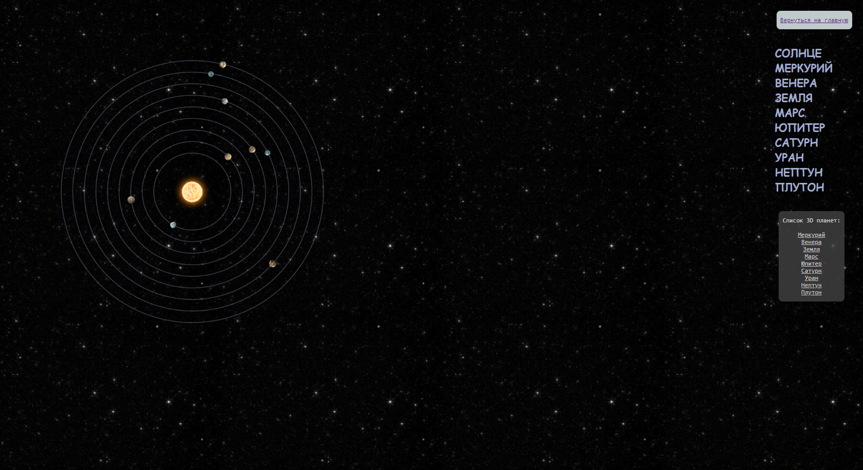
Рис. 2. Модель «Вселенная»
Главной особенностью модели является то, что планеты по орбите располагаются в произвольном порядке от солнца при каждом обновлении HTML5-страницы и имеет следующий код на рисунке 3. При наведении мыши на планету отображается название планеты и выделяется орбита. При нажатии кнопки мыши планета на орбите останавливается, а если еще раз нажать, то планета продолжит движение. Также на странице есть раскрывающийся список планет с их описанием и 3D-модели планет.
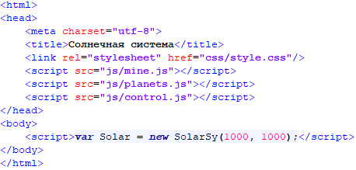
Рис. 3. HTML-страница модели «Вселенная»
Проект модели «Вселенная» включает в себя несколько подключенных JavaScript файлов:
• «mine.js» - предназначен для создания холста для модели, прописаны шрифты и контроллер мыши и загружены модели планет и солнца;
• «planet.js» - предназначен для работы с планетами на орбите и прописаны функции орбиты, а если у планеты есть название, то рисует ее;
• «control.js» - предназначен для управления планетами по орбите и прописаны функции события для мыши.
Выводы или заключение
Подводя итоги, можно сказать лишь одно: в индустрии разработки, впечатляющие графические объекты с применением различных технологии, не являются столь сложной задачей. Без использования красивых анимации страницы казались бы пустыми и неинтересными. Поэтому на языке JavaScript можно не только работать с текстом, а разработать множество разнообразных анимации для Вашего сайта.
Преимущества разработки заключаются в разработке игровой модели «Вселенная», которая будет иметь большую актуальность и для образовательных учреждений.
Список литературы
- Паркина, М.П. Система контролирующего компьютерного тестирования [Текст] / Успехи в химии и химической технологии. — 2010. — № 8(113) том 24. — С. 95-100. — ISSN 1506-2017.
- Сычев, А. В. Теория и практика разработки современных клиентских веб-приложений: учебное пособие [Текст] / А. В. Сычев. — 2-е изд. — Москва: ИНТУИТ, 2016. — 483 с.
- Кириченко, А. В. HTMLS + CSS3. Основы современного WEB-дизайна: руководство [Текст] / А. В. Кириченко, А. А. Хрусталев. — Санкт-Петербург: Наука и Техника, 2018. — 352 с. — ISBN 978-5-94387-750-6.
- Беляев, С. А. Разработка игр на языке JavaScript: учебное пособие [Текст] / С. А. Беляев. — 3-е изд., стер. — Санкт-Петербург: Лань, 2020. — 128 с. — ISBN 978-5-8114-5230-9.
- Солнечная система: сайт — URL: https://ru.wikipedia.org/wiki/Солнечная_система Режим доступа: свободный. — Текст: электронный.
- Введение в 3D, основы Three.js: сайт — URL: https://habr.com/ru/post/494810/. Режим доступа: свободный. — Текст: электронный.
- 6 редакторов и IDE для работы с JavaScript: сайт — URL: https://skillbox.ru/media/code/6_redaktorov_i_ide_dlya_raboty_s_javascript/. Режим доступа: свободный. — Текст: электронный.

